บทที่ 6

การออกแบบการสร้าง และการคำนวณ

ในการออกแบบโครงงานนี้ เราจะแบ่งการออกแบบออกเป็นส่วนหลักๆ 3 ส่วนดังนี้
- ส่วนรถบังคับ
- ส่วนส่งสัญญาณควบคุมไร้สายและรับภาพไร้สาย
- ส่วนโปรแกรมควบคุมการทำงานและรับภาพ
โดยการทำงานจะรับการควบคุมจากส่วนติดต่อกับผู้ใช้ ซึ่งจะใช้โปรแกรม Visual Basic 6 เป็นโปรแกรมติดต่อกับผู้ควบคุม ซึ่งคำสั่งที่ได้จากการสั่งงานของผู้ใช้จะถูกส่งผ่าน คอมพอร์ต (ComPort) ของคอมพิวเตอร์ ซึ่งเป็นการส่งข้อมูลแบบอนุกรม (Serial Communication) มาผ่านวงจรแปลงระดับสัญญาณ RS-232 เพื่อส่งไปยังภาครับสัญญาณของไมโครคอนโทรลเลอร์ MCS-51 โดยสัญญาณคำสั่งที่ได้จะถูกส่งไปยังส่วนวงจรขับเคลื่อนสเต็ปปิงมอเตอร์ เพื่อควบคุมการเคลื่อนที่ของหุ่นยนต์ตามที่ผู้ใช้สั่งงาน

6.1 ส่วนการทำงานของอุปกรณ์ควบคุมฮาร์ดแวร์
การควบคุม ประกอบด้วยส่วนรับสัญญาณข้อมูลมาจากคอมพิวเตอร์ และจะนำสัญญาณข้อมูลที่ได้มาผ่านวงจรแปลงระดับสัญญาณ RS-232 เป็นระดับสัญญาณ TTL และนำสัญญาณที่ได้ไปเข้าวงจรควบคุมการส่งสัญญาณควบคุม ซึ่งจะทำให้ได้สัญญาณควบคุม และจะนำสัญญาณนี้มาทำการมอดูเลตกับสัญญาณนาฬิกาที่ความถี่ 38 กิโลเฮิรตซ์ และนำสัญญาณที่ได้ทำการมอดูเลตแล้วไปทำการส่งโดยส่งผ่านวงจรส่งอินฟราเรด เพื่อส่งสัญญาณควบคุมแบบ ไร้สายไปยังภาครับสัญญาณควบคุม โดยจะแสดงการทำงานของวงจรแต่ละส่วนได้ดังนี้

6.2 วงจรเปลี่ยนระดับสัญญาณ RS-232 เป็นระดับสัญญาณ TTL
ในการติดต่อสื่อสารกับคอมพิวเตอร์ ข้อมูลที่ได้จากพอร์ตอนุกรมนั้นจะมีระดับสัญญาณที่ไม่สามารถใช้กับระดับสัญญาณ TTL ได้ จึงต้องทำการแปลงระดับสัญญาณให้มีค่าที่เหมาะสมเสียก่อน โดยต้องนำมาผ่านวงจรเปลี่ยนระดับสัญญาณ RS-232 เป็นระดับสัญญาณ TTL โดยในวงจรจะใช้ไอซี MAX-232 เป็นตัวแปลงระดับสัญญาณ

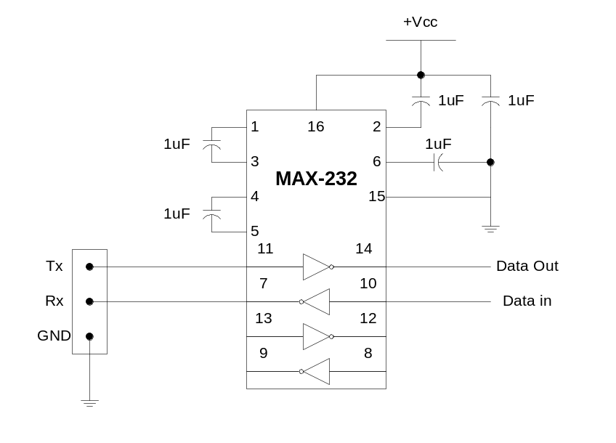

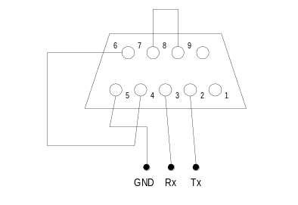รูปที่ 6.1 วงจรเปลี่ยนระดับสัญญาณของ RS-232 เป็นระดับสัญญาณ TTL
รูปที่ 6.2 การต่อขาคอนเน็คเตอร์ที่ติดต่อกับพอร์ตอนุกรมของคอมพิวเตอร์

6.3 วงจรแสดงผลข้อมูลที่ได้รับจากคอมพิวเตอร์
จะเป็นส่วนที่ใช้ในการตรวจเช็กสถานะของข้อมูลที่ได้รับมาจากคอมพิวเตอร์ ในวงจรนี้จะใช้ ไอซีไมโครคอนโทรลเลอร์เบอร์ 89C51 ในการรับสัญญาณข้อมูลแบบอนุกรม เข้าที่ขา RXD (P3.0) และจะนำสัญญาณที่ได้ไปแสดงผลที่พอร์ต 1 ของไมโครคอนโทรลเลอร์ และจะส่งต่อไปยังวงจรควบคุมการส่งสัญญาณข้อมูลทางพอร์ต 2 การตรวจเช็กสถานะของข้อมูลที่ได้รับจากคอมพิวเตอร์ทำให้เราสามารถตรวจเช็กการทำงานของวงจร และโปรแกรมได้เร็วขึ้นเมื่อมีการผิดพลาดของการทำงานเกิดขึ้นโดยการนำมาต่อ กับไดโอดส่องแสง(LED)

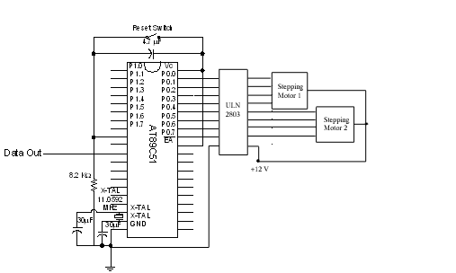
รูปที่ 6.3 วงจรแสดงผลข้อมูลที่ได้รับจากคอมพิวเตอร์

6.4 ส่วนส่งสัญญาณควบคุมไร้สายและรับภาพไร้สาย
ส่วนส่งสัญญาณควบคุมไร้สายและรับภาพไร้สายนั้นเราจะใช้อุปกรณ์ด้านฮาร์ดแวร์ที่มีมาให้ในการติดต่อซึ่งมีอยู่ด้วยกันสองส่วนด้วยกันคือ
- อุปกรณ์บังคับรถไร้สาย
- อุปกรณ์รับภาพไร้สาย
โดยการใช้สเต็ปปิงมอเตอร์สองตัวในการบังคับอุปกรณ์บังคับรถไร้สาย ผ่านพอร์ตอนุกรม และอุปกรณ์รับภาพไร้สายทางพอร์ตยูเอสบี

6.5 ส่วนรถบังคับ
การเคลื่อนที่ของหุ่นยนต์สามารถแบ่งได้เป็น 2 แบบด้วยกัน คือ
แบ่งตามการเคลื่อนที่คือ
- เดินหน้า ทำได้โดยสั่งให้สเต็ปปิงมอเตอร์ ตัวแรกเลื่อนบิตไปด้านซ้าย
- ถอยหลัง ทำได้โดยสั่งให้สเต็ปปิงมอเตอร์ ตัวแรกเลื่อนบิตไปด้านขวา
- เดินหน้าเลี้ยวซ้าย ทำได้โดยสั่งให้สเต็ปปิงมอเตอร์ ตัวแรกเลื่อนบิตไปด้านซ้าย แล้วสเต็ปปิงมอเตอร์ตัวที่สองเลื่อนบิตไปด้านซ้าย
- เดินหน้าเลี้ยวขวา ทำได้โดยสั่งให้สเต็ปปิงมอเตอร์ ตัวแรกเลื่อนบิตไปด้านซ้าย แล้วสเต็ปปิงมอเตอร์ตัวที่สองเลื่อนบิตไปด้านซ้ายหันขวา
- ถอยหลังเลี้ยวซ้าย ทำได้โดยสั่งให้สเต็ปปิงมอเตอร์ ตัวแรกเลื่อนบิตไปด้านขวา แล้ว สเต็ปปิงมอเตอร์ตัวที่สองเลื่อนบิตไปด้านซ้าย
- ถอยหลังเลี้ยวขวา ทำได้โดยสั่งให้สเต็ปปิงมอเตอร์ ตัวแรกเลื่อนบิตไปด้านขวา แล้วสเต็ปปิงมอเตอร์ตัวที่สองเลื่อนบิตไปด้านซ้ายหันขวา

แบ่งตามการควบคุม
1. เดินหน้า ทำได้โดยสั่งให้สเต็ปปิงมอเตอร์ ตัวแรกเลื่อนบิตไปด้านซ้าย
2. ถอยหลัง ทำได้โดยสั่งให้สเต็ปปิงมอเตอร์ ตัวแรกเลื่อนบิตไปด้านขวา
3. หักล้อไปทางซ้าย ทำได้โดยสั่งให้สเต็ปปิงมอเตอร์ตัวที่สองเลื่อนบิตไปด้านซ้าย
4. หักล้อไปทางขวา ทำได้โดยสั่งให้สเต็ปปิงมอเตอร์ตัวที่สองเลื่อนบิตไปด้านซ้ายหันขวา

6.6 วงจรขับเคลื่อนมอเตอร์
ทำหน้าที่ขับเคลื่อนสเต็ปปิงมอเตอร์ 2 ตัว โดยวงจรขับเคลื่อนมอเตอร์ประกอบด้วยด้วย วงจรบัฟเฟอร์ซึ่งใช้ไอซีเบอร์ ULN2803 และ วงจรเพาเวอร์สวิตช์ดังที่กล่าวมาแล้ว โดยหลักการทำงานเป็นดังนี้โดยสเต็ปปิงมอเตอร์จะประกอบด้วยขดลวด 4 เฟสซึ่งจะทำหน้าที่แปลงพลังงานไฟฟ้าเป็นพลังงานกล โดยเริ่มแรกสัญญาณที่ได้จากMCS-51 จะป้อนเข้าอินพุตของวงจรอินเวอร์ตเตอร์ซึ่งจะทำหน้าที่เป็นสวิตช์ตัวล่าง ซึ่งถ้าหากอินพุตที่เข้ามาเป็น ”1” ทรานซิสเตอร์ในวงจรอินเวอร์ตเตอร์จะทำงานก็จะดึงกระแสลงกราว์ด เฟตก็จะไม่ทำงานเนื่องจากโวล์ตเทจตกคร่อมไม่ถึง V_{TH} ทำให้ไม่มีกระแสจ่ายให้แก่ขดลวดทำให้ขดลวดในเฟสนั้นไม่ทำงาน
แต่ถ้าป้อนอินพุตเป็น “0” ทรานซิสเตอร์ในวงจรอินเวอร์ตเตอร์ก็จะไม่ทำงาน ทำให้โวลต์เตจตกคร่อมเฟสมีค่ามากกว่า V_{TH} ทำให้มีกระแสจ่ายให้แก่ขดลวดและสามารถทำงานได้ ซึ่งวงจรขับเคลื่อนมอเตอร์สามารถต่อวงจรตามรูปที่ 3.15

6.7 การส่งข้อมูลจากคอมพิวเตอร์ออกไปยังพอร์ตอนุกรม
โปรแกรมที่ทำหน้าที่ส่งข้อมูลจากคีย์บอร์ดไปยังพอร์ตอนุกรมนั้น เขียนขึ้นโดยอาศัยโปรแกรม Visual Basic 6.0 โดยการทำงานเริ่มจากการตั้งค่าให้กับพอร์ตอนุกรม ซึ่งก็ได้แก่หมายเลขคอมพอร์ต (ComPort) ที่ต้องการใช้ ซึ่งได้พอร์ต 1 และรายละเอียดของข้อมูลอนุกรมที่จะส่ง ได้แก่ อัตราบอด กำหนดเป็น 2400, การใช้พาริตีบิตซึ่งในที่นี้ไม่มีการใช้บิตดังกล่าว, จำนวนบิตข้อมูลที่จะส่ง กำหนดเป็น 8 บิต และค่ามาตรฐานการส่งข้อมูล กำหนดเป็น 1 เมื่อตั้งค่าแล้ว โปรแกรมจะรอรับสัญญาณจากคีย์บอร์ด หากมีการกดปุ่มหนึ่งปุ่มใดตามที่กำหนดไว้ ค่าของตัวแปรของปุ่มนั้นๆจะถูกส่งออกไปยังพอร์ตอนุกรมทันที ลักษณะการทำงานของโปรแกรมเป็นดังโฟลว์ชาร์ต
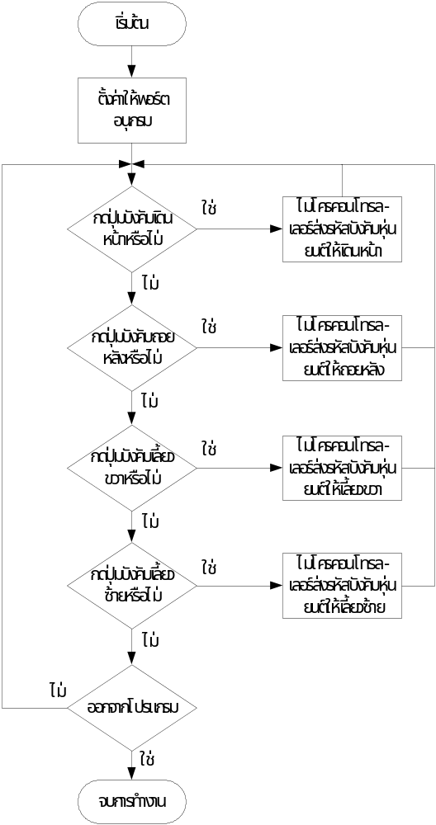
รูปที่ 6.4 การทำงานของโปรแกรมส่งข้อมูลจากคอมพิวเตอร์ออกไปยังพอร์ตอนุกรม

6.8 โปรแกรมควบคุมหุ่นยนต์ผ่านพอร์ตอนุกรม
สำหรับโปรแกรมที่ใช้ควบคุมหุ่นยนต์ผ่านพอร์ตอนุกรมซึ่งเขียนด้วยโปรแกรม Visual Basic 6.0 นั้นมีคุณสมบัติที่ดีคือ เขียนง่ายสามารถเรียกใช้ คอมโพเน็นต์ต่างๆได้โดยง่าย เช่นการติดต่อกับอุปกรณ์รับภาพไร้สายโดยเรียกใช้คอมโพเน็นต์ ezvid60 ซึ่งนำมาจากในอินเตอร์เน็ต สามารถดึงภาพสู่หน้าจอได้โดยง่าย และ คอมโพเน็นต์ MS Comm Control ใช้สำหรับการติดต่อกับพอร์ต อนุกรม

MOV SCOM, #50H - set initial value of retrive data
MOV TMOD, #20H
MOV TH1, #0FDH - set ค่า bit rate = 9600 b/s
MOV TL1, #0FDH
MOV A, PCON
CLR ACC7
MOV PCON, 9
SETB EA - set enable interupt switch
SETB ES
SETB TRI

LOOP :
PUSH ACC - keep old value
PUSH PSW
MOV P2, A - set data port
CLR RI
MOV P2, A
MOV P1,A
POP PSW - retrive old value
POP ACC
RETI - go to loop
END.

รูปที่ 6.5 แสดงการทำงานของโปรแกรมส่งข้อมูลจากคอมพิวเตอร์ออกไปยังพอร์ตอนุกรม

6.9 โปรแกรมควบคุม Security Robot

ในการควบคุม Security Robot นั้นเราจะใช้ภาษา Visual Basic ในการควบคุมและรับภาพออกทางโปรแกรม โดยที่จะแบ่งได้ออกเป็นสองทางดังนี้
ส่วนรับภาพ เป็นส่วนที่ทำหน้าที่รับสัญญาณจากกล้องวิดีโอ ผ่านตัวรับภาพไร้สายโดยที่มีอุปกรณ์ติดต่อพอร์ต USB และ ไดร์ฟเวอร์ ให้มาอยู่แล้ว เราจำเป็นต้องเรียกคอมโพเน็นต์ ที่ทำหน้าที่รับสัญญาณภาพแล้วทำการส่งภาพออกหน้าจอ
ส่วนควบคุม นั้นจะทำหน้าที่ไปบังคับส่วนของ ฮาร์ดแวร์ที่มี สเต็ปปิงมอเตอร์อยู่สองตัวเพื่อไปจับบังคับกับอุปกรณ์ทำการควบคุม ผ่านทางพอร์ตอนุกรม
การทำงานของทั้งสองส่วนนั้นจะแยกออกจากกันโดยพอร์ตสื่อสารทั้งสองทาง ในทางด้านส่วนรับภาพนั้นจะมีฟังก์ชันที่ไว้ใช้ปรับแต่งค่าต่างๆของตัวกล้องแต่ทำหน้าที่บันทึกภาพทั้งแบบ AVI ซึ่งเป็นรูปแบบภาพเคลื่อนไหว และแบบ bmp ซึ่งแบบภาพนึ่งได้ โดยส่วนการควบคุมนั้นจะทำหน้าที่บังคับการเคลื่อนที่ของตัวรถเพียงอย่างเดียวเท่านั้น

Format DLG
Audio DLG
Source DLG
Comp DLG
Capture
Frame Capture
Controller
Display DLG
Sending
Pop Stack
EzVidCap60.ocx

Push Stack

State Changer
Cmd DLG.bas
Camera Driver
Sound Driver

Clear Stack
Compressor

Delay Time

Timer
MS comn1
Set Port

Save as
Save DIB

Serial Port

รูปที่ 6.6 แสดง component ต่างๆที่ทำงานร่วมกันในโปรแกรมควบคุม

